**Информация 5 класс Теоретическая часть** **1 вариант**

1. Выберите, с помощью какого органа чувств человек воспринимает тактильную информацию:

а) кожа б) язык в) нос г) глаза д) уши

2) Выберите, с помощью какого органа чувств человек воспринимает обонятельную информацию:

а) кожа б) язык в) нос г) глаза д) уши

3) Какое действие с информацией привело к появлению речи?

а) обработка информации б) хранение информации в) передача информации

4) Как можно назвать собственную память человека?

а) внешней памятью б) внутренней памятью

5) Какая память является оперативной?

а) внешняя память б) внутренняя память

6) Что является носителем информации?

а) ручка б) книга в) монитор г) диск д) телефон

7) Тот, кто передает информацию, называется

а) источником информации б) приемником информации в) каналом связи

8) Дедушка читает газету. Определите характер передачи информации в этой ситуации.

а) односторонний характер б) двухстронний характер

9) Система условных знаков для представления информации называется

а) словом б) шифром в) кодом

10) К какому виду можно отнести кодирование информации в дорожных знаках?

а) к числовому б) к графическому в) к символьному

11) С какой целью используют кодирование в компьютере?

а) сокращение записи б) удобство обработки информации в) засекречивание информации

12) Как называется действие по восстановлению первоначальной формы представления информации?

а) перекодирование б) кодирование в) декодирование

**Информация 5 класс Теоретическая часть** **2 вариант**

1) Выберите, с помощью какого органа чувств человек воспринимает звуковую информацию:

а) кожа б) язык в) нос г) глаза д) уши

1. Выберите, с помощью какого органа чувств человек воспринимает вкусовую информацию:

а) кожа б) язык в) нос г) глаза д) уши

3) Является ли наблюдение за природой действием с информацией?

а) нет, не является б) да, является

4) Какая память является долговременной?

а) внешняя память б) внутренняя память

5) Что значит «оперативная» память?

а) универсальная б) быстрая в) главная

6) Отметьте носители информации:

а) журнал б) камень в) пергамент г) воздух д) диск е) небо з) винчестер

7) Приемник – это тот, кто

а) хранит информацию б) передает информацию в) получает информацию

8) Мама разговаривает с дочкой по телефону. Определите характер передачи информации в этой ситуации.

а) односторонний характер б) двухстронний характер

9) В каком коде представлена информация в памяти компьютера?

а) кодом из букв русского алфавита б) кодом из букв латинского алфавита в) в двоичном коде

10) К какому виду можно отнести кодирование информации в компьютере?

а) к числовому б) к графическому в) к символьному

11) Какую цель преследует шифровка сообщений?

а) сокращение записи б) удобство обработки информации в) засекречивание информации

12) Как называется представление информации с помощью некоторого кода?

а) перекодирование б) кодирование в) декодирование

Практическая часть

1. Декодируйте и запишите полученное слово, пользуясь таблицей.

0011 0001 0010 0100 0110 1000

|  |  |  |  |  |  |  |  |  |  |
| --- | --- | --- | --- | --- | --- | --- | --- | --- | --- |
| **0001** | **0010** | **0011** | **0100** | **0101** | **0110** | **0111** | **1000** | **1001** | **1010** |
| Р | Е | Ф | С | Г | К | И | А | Ч | Й |

1. Используя таблицу, закодируй свою фамилию и имя, код каждой буквы отделяй пробелом. Запиши фамилию и имя в отдельных строках.

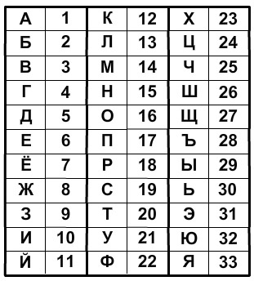

1. Отметьте и соедините заданные точки:

**1**(2,2), **2**(2,14), **3**(9,14), **4**(9,12), **5**(4,12), **6**(4,9), **7**(8,9), **8**(8,7),

**9**(4,7), **10**(4,4), **11**(9,4), **12**(9,2), **13**(2,2)

Практическая часть

1. Декодируйте и запишите полученное слово, пользуясь таблицей.

|  |  |  |  |  |  |  |  |  |
| --- | --- | --- | --- | --- | --- | --- | --- | --- |
| **4** | **8** | **2** | **9** | **6** | **1** | **7** | **3** | **5** |
| А | К | Б | А | О | О | Т | Р | Б |

2) Используя азбуку Морзе, закодируй свою фамилию и имя. Запиши фамилию и имя в отдельных строках.

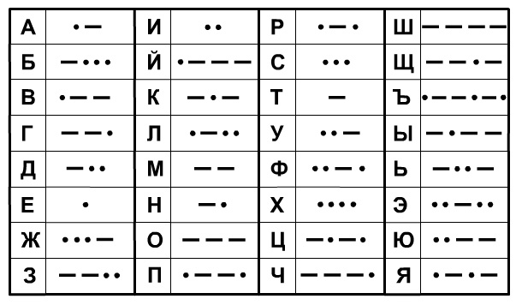

3) Отметьте и соедините заданные точки:

**1**(2,2), **2**(2,13), **3**(5,13), **4**(5,9), **5**(8,9), **6**(8,13), **7**(11,13), **8**(11,2), **9**(8,2), **10**(8,6), **11**(5,6), **12**(5,2), **13**(2,2)